Муниципальное автономное дошкольное образовательное учреждение

Городского округа «город Ирбит» Свердловской области

«Детский сад № 23»

Чернышева О.И., 1 КК

Консультация «День Отца»

Семья — одна из важнейших составляющих в жизни каждого человека. Оба родителя ответственны за то, чтобы детство их детей было счастливым. В российских семьях исторически воспитание малышей было женской заботой. Но в последние десятилетия ситуация понемногу меняется. Был даже учрежден праздник, призванный повысить значимость отцовства в воспитании детей. Рассказываем, как появился День отца и как его можно отметить.

**Когда отмечается День отца в 2024 году**

В России День отца празднуют в третье воскресенье октября. В 2024 году праздник выпал на 20 октября.

**История Дня отца в России**

Идея праздновать День отца возникла 16 лет назад. 2008 год, как и нынешний 2024-й, был объявлен Годом семьи. Поэтому в некоторых городах и регионах России тогда установили День отца. К 2021 году местные праздники отмечались почти в четверти регионов.

 В 2021 году появилась инициатива отмечать День отца по всей России. Отмечать праздник предполагалось в третье воскресенье октября. Проект прошел общественное обсуждение и был поддержан. 4 октября 2021 года Президент России подписал Указ о праздновании Дня отца.

**Как отмечают День отца**

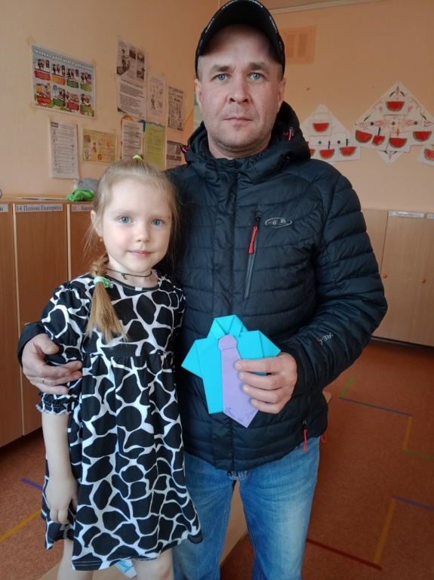Обычно публичное празднование включает творческие конкурсы и спортивные состязания, в которых можно участвовать всей семьей. Также проводятся концерты, на которых дети и взрослые участники выступают с танцами и поют песни, посвященные отцам. В этот день нередко вручаются поощрения отцам-одиночкам, а также правительственные награды, например, медаль «Родительская слава».

Традиции семейного торжества пока не сложились. Но всегда можно использовать День отца как лишний повод родителям и детям провести время вместе. Например, устроить вылазку на природу, совместный кинопросмотр и так далее.